Party Maker

Portal naučno-istraživačke laboratorije

Specifikacija zahteva

Verzija 1.0

Pregled izmena

|  |  |  |  |
| --- | --- | --- | --- |
| **Datum** | **Verzija** | **Opis** | **Autor** |
| 22.03.2023 | Nacrt | Inicijalna verzija | Milan |
| 29.03.2023 | 1.0 | Dopunjena i prerađena verzija | Ana |
|  |  |  |  |
|  |  |  |  |

Sadržaj

1. Cilj dokumenta 4

2. Opseg dokumenta 4

3. Reference 4

4. Pregled slučajeva korišćenja 4

5. Profili korisnika 6

5.1 Posetilac portala 6

5.2 Član laboratorije 6

5.3 Šef laboratorije 6

5.4 Vođa projekta 6

5.5 Administrator 6

6. Opis slučajeva korišćenja 6

6.1 Izbor jezika 6

6.2 Pregled osnovnih podataka o laboratoriji 7

6.3 Pregled spiska članova 7

6.4 Pregled podataka o određenom članu laboratorije 8

6.5 Pregled publikacija po autoru 8

6.6 Pregled publikacija po tipu 9

6.7 Pregled publikacija po godini 9

6.8 Pregled spiska projekata 10

6.9 Pregled podataka o određenom projektu 10

6.10 Prijavljivanje 11

6.11 Ažuriranje podataka o članu 12

6.12 Dodavanje nove publikacije 13

6.13 Brisanje postojeće publikacije 14

6.14 Ažuriranje osnovnih podataka o laboratoriji 15

6.15 Kreiranje novog člana 15

6.16 Brisanje postojećeg člana 16

6.17 Arhiviranje postojećeg člana 17

6.18 Kreiranje projekta i postavljanje vođe 17

6.19 Ažuriranje podataka o projektu 18

7. Dodatni zahtevi 19

7.1 Funkcionalnost 19

7.2 Upotrebivost 19

7.3 Pouzdanost 19

7.4 Performanse 19

7.5 Podrška i održavanje 19

7.6 Ograničenja 19

Specifikacija zahteva

# Cilj dokumenta

Cilj ovog dokumenta je specifikacija zahteva u pogledu detaljnog opisa slučajeva korišćenja Party Maker aplikacije.

# Opseg dokumenta

Dokument se odnosi na Party Maker aplikaciju koja će biti razvijena od strane SAM Engineering-a. Namena sistema je efikasno i jednostavno naručivanje svih potrebnih proizvoda za organizovanje žurke.

# Reference

Spisak korišćene literature:

1. Party Maker – Predlog projekta, SWE-Party Maker-01, V1.0, 2023, SAM Engineering.
2. Party Maker – Planirani raspored aktivnosti na projektu, V1.0, 2023, SAM Engineering.
3. Party Maker – Vizija sistema, V1.0, 2023, SAM Engineering.

# Pregled slučajeva korišćenja

Osnovni UML dijagram koji prikazuje korisnike i slučajeve korišćenja Party Maker aplikacije prikazan je na sledećoj slici:

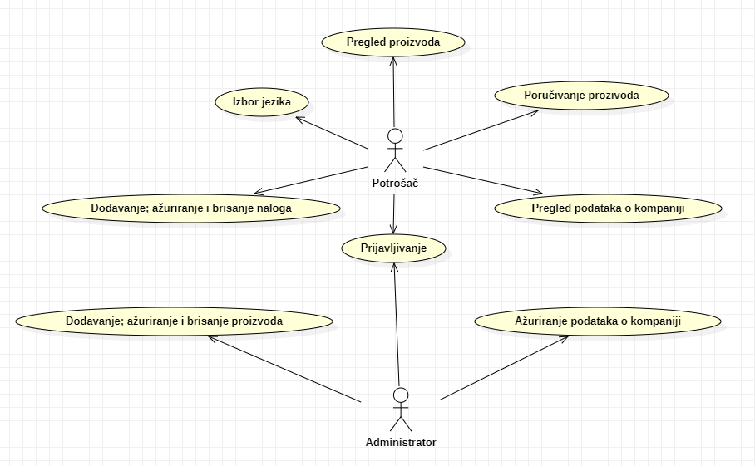

Slučajevi korišćenja *Dodavanje, ažuriranje i brisanje prodataka, Dodavanje, ažuriranje i brisanje naloga i Pregled proizvoda* obuhvataju složenije radnje koje se mogu dalje razložiti na pojedinačne slučajeve korišćenja.

Detaljni UML dijagram za slučaj korišćenja *pregled proizvoda* je prikazan na sledećoj slici:

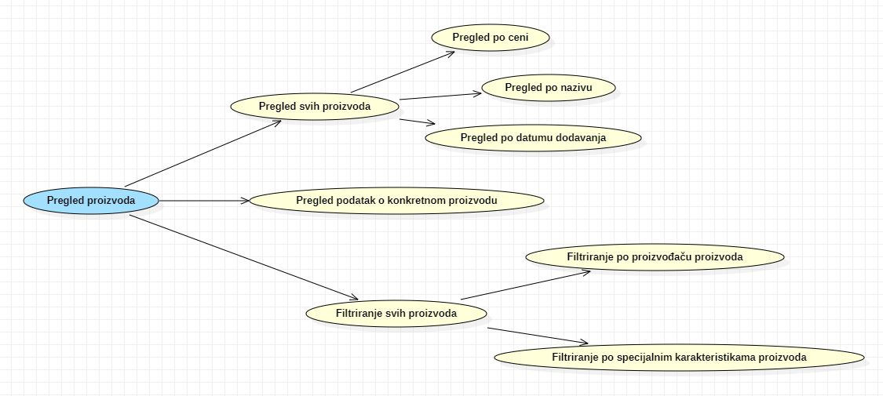

Detaljni UML dijagram za slučaj korišćenja *dodavanje, ažuriranje i brisanje naloga* je prikazan na sledećoj slici:

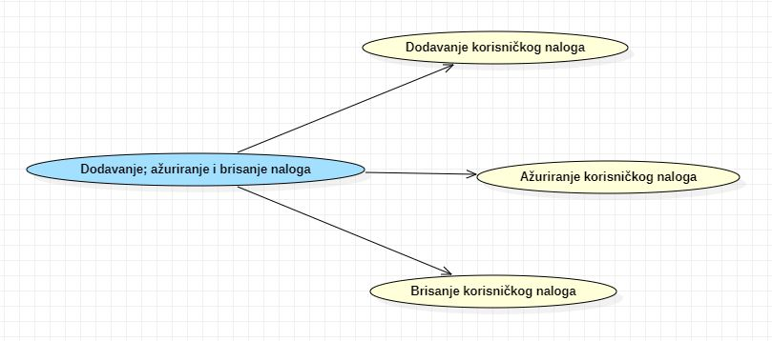

Detaljni UML dijagram za slučaj korišćenja *dodavanje, ažuriranje i brisanje proizvoda* je prikazan na sledećoj slici:

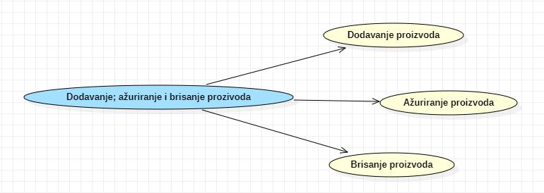

# Profili korisnika

Identifikovani su sledeći profili korisnika aplikacije Party Maker:

## Potrošač

Potrošač ne može da menja izgled i sadržaj aplikacije, već samo može da pristupa postojećem sadržaju i da ga dodaje u korpu. Takođe moći će da promeni prikaz stranice pomoću funkcija za filtriranje i sortiranje proizvoda. Od potrošača se ne očekuje veliko iskustvo i razumevanje rada aplikacije, zato je će i sam interfejs biti jednostavan i intuitivan.

## Administrator

Administrator je specijalni profil korisnika koji je zadužen za dodavanje, ažuriranje i brisanje proizvoda, ažuriranje podataka o kompaniji i održavanje rada aplikacije. Administrator je osoba koja poseduje dobro razumevanje samog rada aplikacije i znanja vezana za održavanje baze podataka.

# Opis slučajeva korišćenja

## Izbor jezika

**Kratak opis:**

Izbor između srpskog i engleskog jezika za prikaz informacija na portalu.

**Akteri:**

Potrošač

**Preduslovi:**

Nema.

**Osnovni tok:**

1. Korisnik bira opciju za promenu jezika za prikaz informacija sa bilo koje stranice portala.
2. Tekuća stranica se osvežava i prikazuje na izabranom jeziku.

**Izuzetci:**

Nema.

**Posledice:**

Jezik je promenjen.

## Pregled osnovnih podataka o kompaniji

**Kratak opis:**

Prikaz stranice aplikacije sa osnovnim podacima o kompaniji.

**Akteri:**

Potrošač.

**Preduslovi:**

Nema.

**Osnovni tok:**

1. Korisnik bira opciju za prikaz osnovnih podataka o kompaniji.
2. Prikazuje se stranica sa osnovnim podacima kompanije.

**Izuzetci:**

Nema.

**Posledice:**

Tekuća stranica je stranica sa osnovnim podacima kompanije.

## Ažuriranje podataka o kompaniji

**Kratak opis:**

Ažuriranje podataka o kompaniji.

**Akteri:**

Administrator.

**Preduslovi:**

Prijavljeni korisnik je administrator.

**Osnovni tok:**

1. Korisnik pristupa stranici o kompaniji
2. Korisnik bira opciju za izmenu podataka
3. Prikazuje se stranica za izmenu
4. Korisnik menja željene podatke i na kraju aktivira komandu *sačuvaj*
5. Vrši se ažuriranje podataka u bazi podataka.
6. Osvežava se stranica sa podacima o kompaniji.

**Izuzetci:**

Nema.

**Posledice:**

Podaci o kompaniji su izmenjeni.

## Dodavanje proizvoda

**Kratak opis:**

Dodavanje novih proizvoda.

**Akteri:**

Administrator.

**Preduslovi:**

Korisnik je prijavljen na aplikaciju.

**Osnovni tok:**

1. Korisnik bira opciju za dodavanje poizvoda.
2. Prikazuje se stranica za dodavanje proizvoda.
3. Korisnik bira tip proizvoda.
4. Osvežava se stranica za dodavanje proizvoda sa odgovarajućim poljima.
5. Nakon unosa zahtevanih podataka korisnik aktivira komandu *Dodaj*.
6. Vrši se provera podataka [izuzetak: podaci o proizvodu nisu validni].
7. Vrši se ažuriranje baze podataka.
8. Osvežava se stranica sa proizvodima.

**Izuzetci:**

[*Podaci o proizvodu nisu validni*] Prikazuje se poruka o greški na stranici za unos podataka o proizvodu.

**Posledice:**

Novi proizvod je dodat.

## Pregled podataka o određenom proizvodu

**Kratak opis:**

Prikaz stranice sa informacijama o određenom proizvoda.

**Akteri:**

Potrošač.

**Preduslovi:**

Trenutno je prikazana stranica sa listom proizvoda.

**Osnovni tok:**

1. Izbor opcije za prikaz informacija o određenom proizvodu.
2. Prikazuje se stranica sa informacijama o tom proizvodu.

**Izuzetci:**

Nema.

**Posledice:**

Tekuća stranica je stranica sa podacima o izabranom članu laboratorije.

## Ažuriranje podataka o proizvodu

**Kratak opis:**

Ažuriranje podataka o proizvodu.

**Akteri:**

Administrator.

**Preduslovi:**

Prijavljeni korisnik je administrator.

**Osnovni tok:**

1. Korisnik bira opciju za ažuriranje poizvoda.
2. Prikazuje se stranica za ažuriranje proizvoda.
3. Menjanje potrebnih podataka o proizvodu.
4. Nakon menjanja potrebnih podataka korisnik aktivira komandu *Ažuriraj*.
5. Vrši se provera podataka [izuzetak: podaci o proizvodu nisu validni].
6. Vrši se ažuriranje baze podataka.
7. Osvežava se stranica sa proizvodima.

**Izuzetci:**

[*Podaci o proizvodu nisu validni*] Prikazuje se poruka o greški na stranici za ažuriranje podataka o proizvodu.

**Posledice:**

Podaci o proizvodu su izmenjeni.

## Brisanje proizvoda

**Kratak opis:**

Biranje proizvoda iz aplikacije.

**Akteri:**

Administrator.

**Preduslovi:**

Prijavljeni korisnik je administrator.

**Osnovni tok:**

1. Korisnik bira opciju za brisanje poizvoda.
2. Prikazuje se poruka za potvrdu brisanja proizvoda.
3. Korisnik potvrđuje da želi da obriše zadati proizvod.
4. Vrši se brisanje podataka o proizvodu u bazi podataka.
5. Osvežava se stranica sa proizvodima.

**Izuzetci:**

Nema.

**Posledice:**

Izabrana proizvod je obrisan.

## Dodavanje naloga

**Kratak opis:**

Dodavanje novog naloga aplikaciji.

**Akteri:**

Potrošač.

**Preduslovi:**

Korisnik je pristupio aplikaciji.

**Osnovni tok:**

1. Korisnik bira opciju za kreiranje naloga.
2. Prikazuje se stranica za kreiranje naloga.
3. Korisnik unosi zahtevane podatke.
4. Nakon unosa zahtevanih podataka korisnik aktivira komandu *Kreiraj*.
5. Vrši se provera podataka [izuzetak: podaci o korisniku nisu validni].
6. Vrši se ažuriranje baze podataka.
7. Prikazuje se glavna stranica aplikacije.

**Izuzetci:**

[*Podaci o korisniku nisu validni*] Prikazuje se poruka o greški na stranici za kreiranje naloga.

**Posledice:**

Novi nalog je kreiran.

## Ažuriranje podataka o korisniku

**Kratak opis:**

Ažuriranje podataka o korisniku.

**Akteri:**

Potrošač.

**Preduslovi:**

Korisnik je prijavljen na aplikaciji.

**Osnovni tok:**

1. Korisnik bira opciju za ažuriranje naloga.
2. Prikazuje se stranica za ažuriranje naloga.
3. Korisnik menja željene podatke.
4. Nakon izemene željenih podataka korisnik aktivira komandu *Ažuriraj*.
5. Vrši se provera podataka [izuzetak: podaci o korisniku nisu validni].
6. Vrši se ažuriranje baze podataka.
7. Osvežava se stranica o korisniku.

**Izuzetci:**

[*Podaci o korisniku nisu validni*] Prikazuje se poruka o greški na stranici za ažuriranje podataka o korisniku.

**Posledice:**

## Brisanje naloga

**Kratak opis:**

Biranje korisničkog naloga iz aplikacije.

**Akteri:**

Potrošač.

**Preduslovi:**

Korisnik je prijavljen na aplikaciju.

**Osnovni tok:**

1. Korisnik bira opciju za brisanje naloga.
2. Prikazuje se poruka za potvrdu brisanja naloga.
3. Korisnik potvrđuje da želi da obriše svoj nalog.
4. Vrši se brisanje korisničkog naloga u bazi podataka.
5. Vraća se na glavnu stranicu aplikacije.

**Izuzetci:**

Nema.

**Posledice:**

Korisnički nalog je obrisan.

## Prijavljivanje

**Kratak opis:**

Prijavljivanje korisnika na portal u cilju lakšeg korišćenja aplikacije.

**Akteri:**

Potrošač, Administrator.

**Preduslovi:**

Korisnik nije trenutno prijavljen.

**Osnovni tok:**

1. Korisnik bira opciju prijavljivanje sa bilo koje stranice aplikacije.
2. Prikazuje se stranica za prijavljivanje.
3. Korisnik unosi korisničko ime i lozinku, te nakon toga aktivira komandu *Prijavi se*.
4. Uneti podaci se proveravaju [izuzetak: pogrešno korisničko ime i/ili lozinka].
5. Generiše se jedinstveni sigurnosni identifikator (SID).
6. Osvežava se polazna stranica sa SID-om kao parametrom.

**Izuzetci:**

[*Pogrešno korisničko ime i/ili lozinka*] Prikazuje se obaveštenje na stranici za prijavljivanje.

**Posledice:**

Korisnik je prijavljen na aplikaciji.

**Dijagram sekvence:**

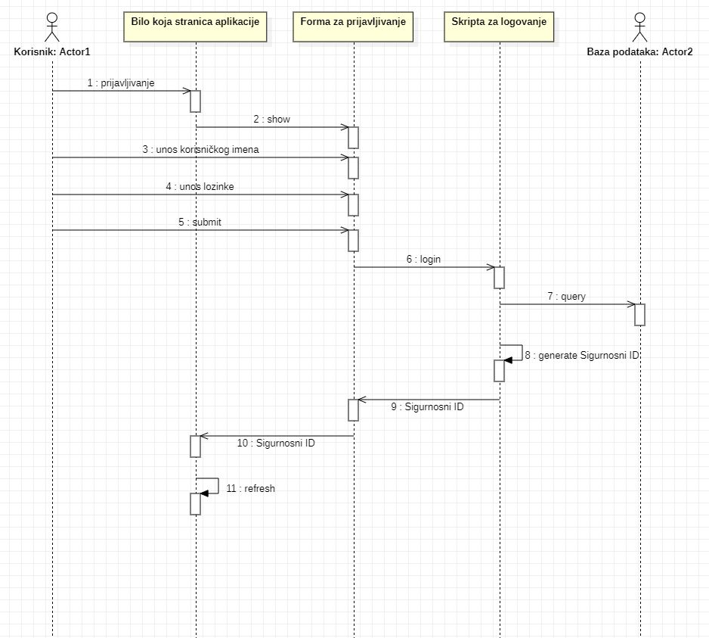

## Poručivanje

**Kratak opis:**

Poručivanje proizvoda preko aplikacije

**Akteri:**

Potrošač

**Preduslovi:**

Potrošač se nalazi na bilo kojoj stranici aplikacije

**Osnovni tok:**

1. Korisnik bira stranicu sa proizvodima
2. Prikazuje se stranica sa listom dostupnih proizvoda.
3. Korisnik bira potrebne proizvode i dodaje ih u korpu.
4. Korisnik pristupa korpi.
5. Korisnik bira opciju poruči.
6. Prikazuje se forma za poručivanje.
7. Korisnik popunjava formu svojim podacima.
8. Vrši se provera podataka [izuzetak: podaci o korisniku nisu validni].
9. Prikazuje se potvrda porudžbine.

**Izuzetci:**

[*Podaci o korisniku nisu validni*] Prikazuje se obaveštenje na formi za poručivanje.

**Posledice:**

Izabrani proizvodi su poručeni

**Dijagram sekvence:**

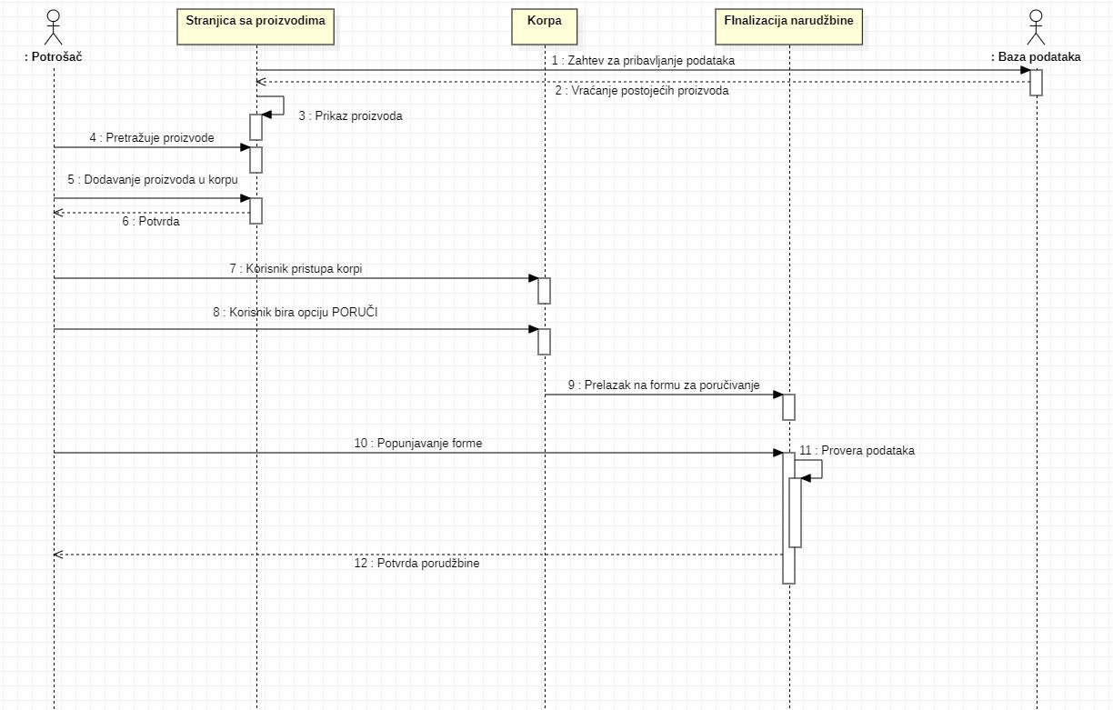

## Sortiranje proizvoda po ceni

**Kratak opis:**

Sortira se prikaz proizvoda po ceni

**Akteri:**

Potrošač

**Preduslovi:**

Korisnik se nalazi na stranici za prikaz proizvoda

**Osnovni tok:**

* 1. Korisnik bira opciju za sortiranje po ceni
  2. Stranica sa proizvodima se izmeni na odgovarajući način

**Izuzetci:**

Nema.

**Posledice:**

Izmenjen je redosled proizvoda na stranici

## Sortiranje proizvoda po nazivu

**Kratak opis:**

Sortira se prikaz proizvoda po nazivu

**Akteri:**

Potrošač

**Preduslovi:**

Korisnik se nalazi na stranici za prikaz proizvoda

**Osnovni tok:**

1. Korisnik bira opciju za sortiranje po nazivu
2. Stranica sa proizvodima se izmeni na odgovarajući način

**Izuzetci:**

Nema.

**Posledice:**

Izmenjen je redosled proizvoda na stranici

## Sortiranje proizvoda po datumu dodavanja

**Kratak opis:**

Sortira se prikaz proizvoda po datumu dodavanja

**Akteri:**

Potrošač

**Preduslovi:**

Korisnik se nalazi na stranici za prikaz proizvoda

**Osnovni tok:**

1. Korisnik bira opciju za sortiranje po datumu dodavanja.
2. Stranica sa proizvodima se izmeni na odgovarajući način.

**Izuzetci:**

Nema.

**Posledice:**

Izmenjen je redosled proizvoda na stranici

## Filtriranje po proizvođaču proizvoda

**Kratak opis:**

Filtriranje stranice sa proizvodima tako da prikaže samo određene proizvode

**Akteri:**

Potrošač

**Preduslovi:**

Korisnik se nalazi na stranici za prikaz proizvoda

**Osnovni tok:**

1. Korisnik bira odgovarajuće proizvođače iz opcija za filtriranje.
2. Korisnik pritiska dugme primeni.
3. Prikazuju se samo odgovarajući proizvodi na stranici

**Izuzetci:**

Nema.

**Posledice:**

Na stranici su prikazani samo proizvodi koji ispunjavaju date uslove

## Filtriranje po specijalnim karakteristikama proizvoda

**Kratak opis:**

Filtriranje stranice sa proizvodima tako da prikaže samo određene proizvode

**Akteri:**

Potrošač

**Preduslovi:**

Korisnik se nalazi na stranici za prikaz proizvoda

**Osnovni tok:**

1. Korisnik bira odgovarajuće specijalne karakteristike iz opcija za filtriranje.
2. Korisnik pritiska dugme primeni.
3. Prikazuju se samo odgovarajući proizvodi na stranici

**Izuzetci:**

Nema.

**Posledice:**

Na stranici su prikazani samo proizvodi koji ispunjavaju date uslove

# Dodatni zahtevi

## Funkcionalnost

U ovom odeljku su specificirani funkcionalni zahtevi koji su zajednički za više slučajeva korišćenja.

Party Maker aplikacija ne zahteva nikakve dodatne funkcionalnosti.

## Upotrebivost

U ovom odeljku su specificirani zahtevi koji su vezani za, ili utiču na upotrebivosti sistema koji se razvija.

**Korisnički interfejs prilagođen korisniku:**

Korisnički interfejs Party Maker portala će biti dizajniran tako da bude omogućeno jednostavno i intuitivno korišćenje bez potrebe za organizovanjem dodatne obuke.

## Pouzdanost

U ovom odeljku su specificirani zahtevi u pogledu pouzdanosti sistema koji se razvija.

**Dostupnost:**

Party Maker aplikacija će biti dostupan 24 časa dnevno, 7 dana u nedelji. Vreme kada aplikacija nije dostupan ne sme da pređe 10%.

**Srednje vreme između otkaza:**

Srednje vreme između dva sukcesivna otkaza ne sme da padne ispod 120 sati.

## Performanse

U ovom odeljku su specificirani zahtevi koji definišu željene performanse sistema koji se razvija.

**Broj korisnika koji simultano pristupaju:**

Sistem će da podrži do 1000 simultanih pristupa korisnika aplikaciji.

**Vreme odziva za pristup bazi podataka:**

Vreme potrebno za pristupanje bazi podataka u cilju izvršenje nekog upita ne sme da veće od 5 sekundi.

## Podrška i održavanje

U ovom odeljku su specificirani zahtevi koji treba da poboljšaju stepen podrške i mogućnost održavanja sistema koji se razvija.

Party Maker aplikacija ne zahteva posebnu podršku i održavanje.

## Ograničenja

U ovom odeljku su specificirana ograničenja kojih se treba pridržavati pri projektovanju sistema koji se razvija.

**Hardverska platforma:**

Klijentski deo sistema treba da ima mogućnost izvršavanja na bilo kom PC računaru sa minimum Pentium II procesorom i 128 MB RAM memorije.

Serverski deo sistema će raditi na PC računaru sa procesorom Pentium IV i 1GB RAM memorije.

**Tipovi Web čitača:**

Klijentski deo Party Maker aplikacije će biti optimizovan za sledeće Web čitače: Internet Explorer 6.0 i noviji, Opera 8.0 i noviji, kao i Firefox (Mozilla).